2015年1月高等教育自学考试
工程制图试卷
(课程代码02151)
本试卷满分100分，考试时间l50分钟。
2．本试卷试题答题采用0．5毫米黑色字迹的签字笔书写，作图可用28铅笔书写，字体工
整、笔迹清楚。[最新年份咨询qq593777558]
一、几何作图题(保留作图线)(本大题共2小题，每小题5分，共10分)
- 求点M(m，m’)到正平线AB(ab，a'b’)的距离。
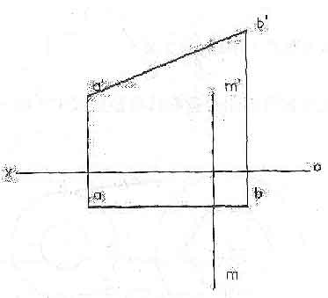
- 已知直线AB(ab，a'b’)、空间点E(e，e’)和直线CD的正面投影c'd’，过点E作直线EF(ef，ef’)与直线CD平行且与直线AB相交。
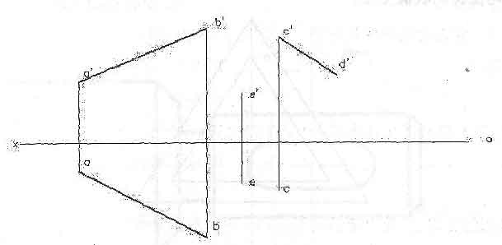
二、截交线作图题(本大题共l小题，共l0分)
- 求垫块上缺口的H、W面上的投影。
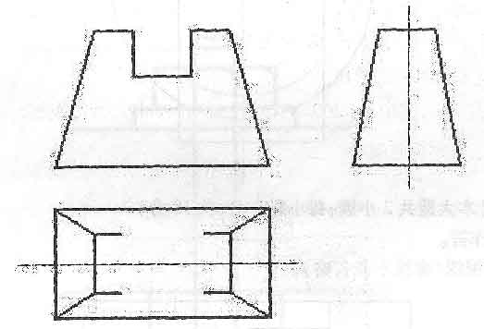
三、相贯线作图题(本大题共l小题，共l0分)
- 求三棱柱与圆锥的表面交线。
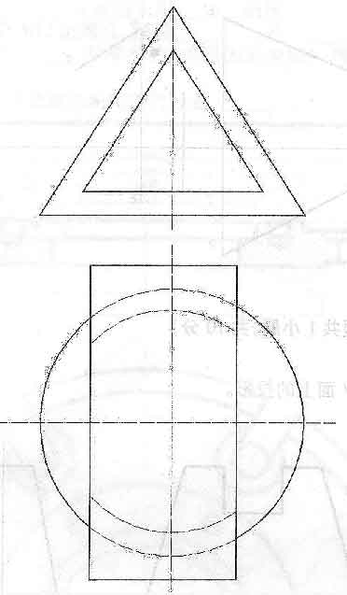
四、组合体作图题(本大题共2小题，每小题9分，共18分)
- 补绘阶梯的左视图(虚线不能省略)。
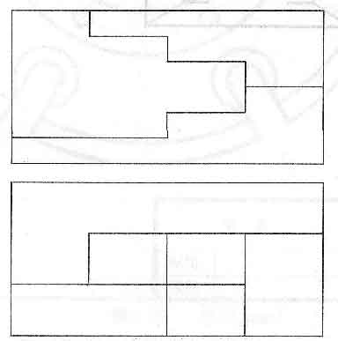
- 已知两等径圆柱相交的左视图和俯视图，画出主视图。
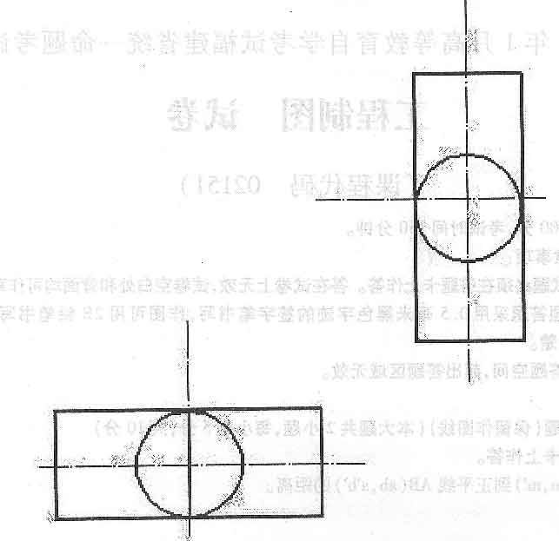
五、组合体尺寸测量题(本大题共l小题，共5分)
- 测量组合体的尺寸，尺寸数值在图中量取后取整数按l：1绘制。
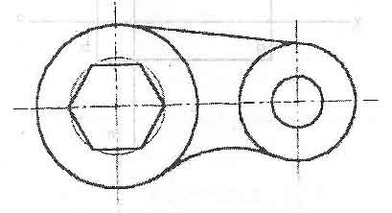
六、轴测图作圈题(本大题共l小题，共l2分)
- 根据给定的三视图，画全立体的正等轴测图。
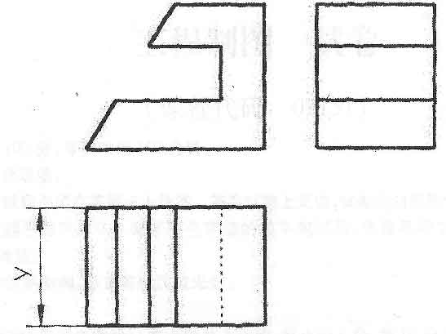
七、视图、剖视作图题(本大题共l小题，共l2分)
- 根据给出物体的W投影，将V、W面投影改作合适的剖面图。
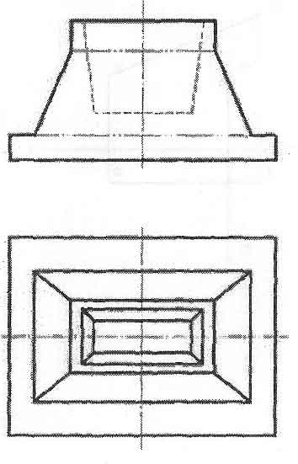
八、剖面图作图题(本大题共l小题，共5分)[本科目答案页面导航：http://zk.ikaoti.cn/zikao.htm]
- 绘制该零件的C—C剖面。
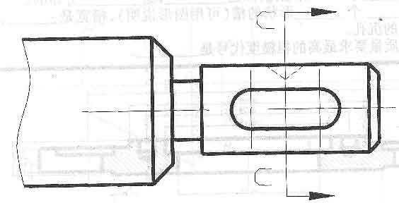
九、证明题(本大题共l小题，共8分)
- 指出下图中的错误，并在指定位置画出正确的图形。
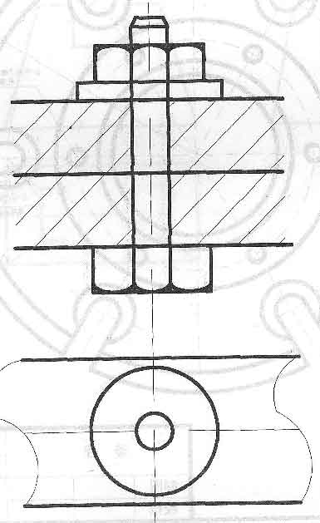
十、读零件图题(本大题共l0空，每空l分，共10分)
读“釜盖”零件图(见题十图)。并回答下列问题。
12．此零件名称是________，主视图采用________剖视。
13.釜盖上有________个Ml2的螺孔，深是________，是________分布的。
14．釜盖上有________个________形状的槽(可用图形说明)，槽宽是________，槽上方有直径________的沉孔。
15．此零件表面质量要求最高的粗糙度代是________。
